

Documentação

SenaiMEDGROUP

|  |  |  |  |  |
| --- | --- | --- | --- | --- |
| Alameda Barão de Limeira, 539 – São Paulo/SP |  |  |  | sp.senai.br |

Sumário

1. Descrição do projeto 2
2. Descrição do projeto 2
3. Modelagem de Software 3

Modelo Lógico

Modelo Conceitual

1. Scripts 5

DDL

DML

DQL

Descrição do projeto

O projeto se refere a um sistema de dados para a área de saúde/clínicas/medicina para aprendizado de banco de dados, API, REACT, etc. Através dessas funcionalidades será possível cadastrar médicos, pacientes, clínicas, consultas, etc. Podendo ser acessado através da Web e programado usando as capacidades FRONT END, BACK END e MOBILE.

Descrição do projeto

O projeto se refere a um sistema de dados para a área de saúde/clínicas/medicina para aprendizado de banco de dados, API, REACT, etc. Através dessas funcionalidades será possível cadastrar médicos, pacientes, clínicas, consultas, etc. Podendo ser acessado através da Web e programado usando as capacidades FRONT END, BACK END e MOBILE.

Modelagem de Software

Modelo Lógico

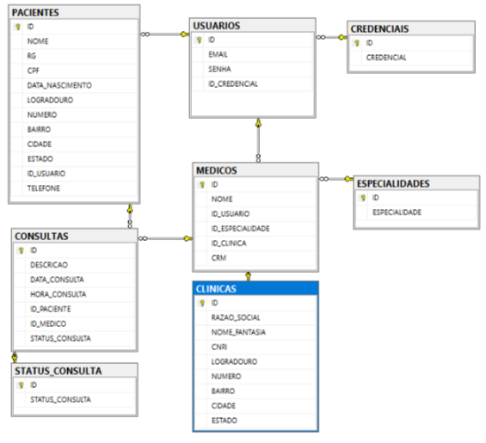

Modelo Conceitual

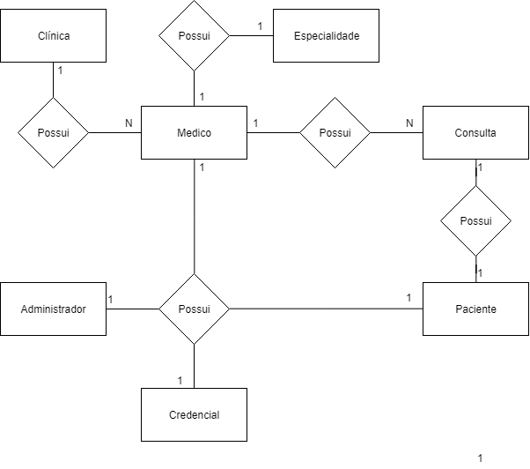

Scripts

DDL

Script destinado à definição de tabelas, colunas e suas propriedades

DML

Script destinado à inserção de dados nas tabelas de acordo com os modelos

DQL

Script destinado à visualização e retorno de dados